 Проект

**МУНИЦИПАЛЬНОЕ ОБРАЗОВАНИЕ ГОРОДСКОЙ ОКРУГ**

**ГОРОД НИЖНЕВАРТОВСК**

**ХАНТЫ-МАНСИЙСКИЙ АВТОНОМНЫЙ ОКРУГ-ЮГРА**

**ДУМА ГОРОДА**

**РЕШЕНИЕ**

от 07 марта 2018 года №307

|  |
| --- |
| О границах территорий территориального общественного самоуправления |

Рассмотрев проект решения Думы города Нижневартовска «О границах территорий территориального общественного самоуправления», внесенный депутатами Думы города Нижневартовска, руководствуясь статьей 19 [Устава](consultantplus://offline/ref=182EDF8C01C81D681308F4A391FB7807D7A832ABF8B10B33947564D38A5B28F0CCC452DCBF358A8CF6ECBB49P7P1K) города Нижневартовска, на основании поступивших в Думу города Нижневартовска предложений инициативных групп граждан об установлении границ территорий, на которых планируется осуществление территориального общественного самоуправления,

Дума города РЕШИЛА:

1. Установить границы территории, на которой осуществляется территориальное общественное самоуправление «10-г микрорайон города Нижневартовска» согласно схеме и описанию границ территории согласно приложению 1 к настоящему решению.

2. Установить границы территории, на которой осуществляется территориальное общественное самоуправление «Наш двор» согласно схеме и описанию границ территории согласно приложению 2 к настоящему решению.

3. Опубликовать настоящее решение в газете «Варта».

4. Настоящее решение вступает в силу после его подписания.

Председатель Думы

города Нижневартовска М.В. Клец

Дата подписания «07» марта 2018 года

Приложение 1

к решению Думы

города Нижневартовска

от 07.03.2018 № 307

Описание границ территории

на которой осуществляется территориальное общественное самоуправление «10-г микрорайон города Нижневартовска»

Деятельность территориального общественного самоуправления «10-г микрорайон города Нижневартовска» осуществляется в границах территории многоквартирных домов, расположенных в 10-г микрорайоне города в составе жилых домов:

проезд Заозерный, дома №№ 4, 6, 8, 8а, 10, 12, 14а, 14 корпус 1, 14а корпус 2, 14б, 16, 16а, 16б;

улица Интернациональная, дома №№ 2, 2 корпус 1, 2 корпус 2, 2 корпус 3, 2 корпус 4, 2в, 2д, 2б корпус 1, 2б корпус 2, 2б корпус 3, 2г корпус 1, 2г корпус 2, 2г корпус 3;

улица Северная, дома №№ 3, 3а, 3б, 5, 5а, 5б, 7, 7а, 9, 11 корпус 1, 11 корпус 2.

Границы территории осуществления деятельности территориального общественного самоуправления «10-г микрорайон города Нижневартовска», не попадают в сферу действия земельного законодательства.

Схема

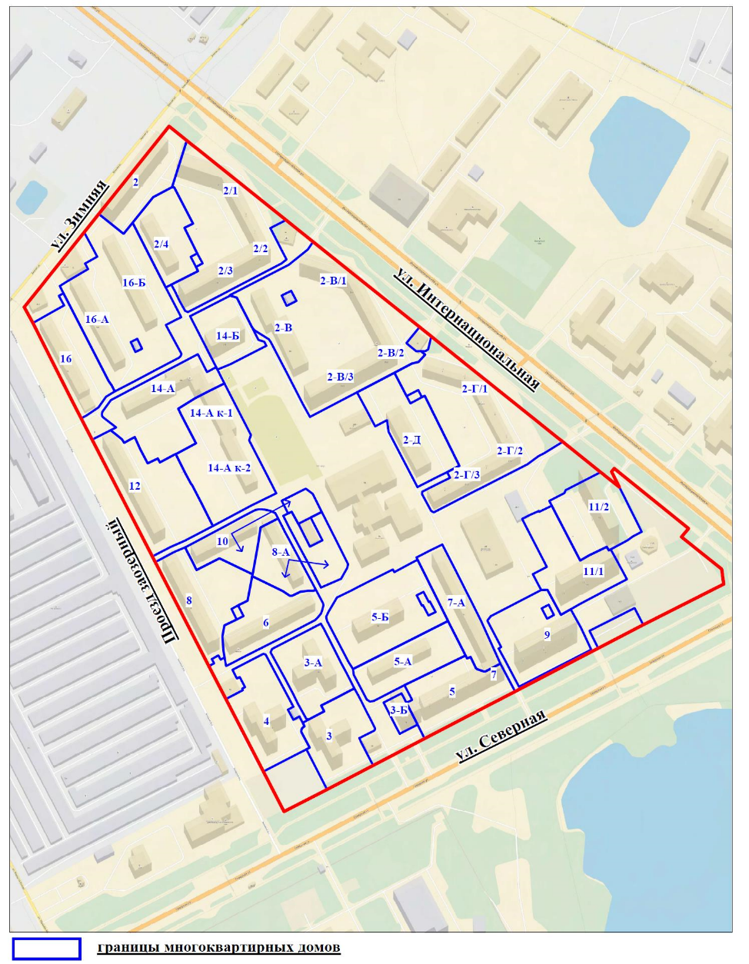границ территории многоквартирных домов осуществления территориального общественного самоуправления

«10-г микрорайон города Нижневартовска»

Приложение 2

к решению Думы

города Нижневартовска

от 07.03.2018 № 307

Описание границ

территории, на которой осуществляется территориальное общественное самоуправление «Наш двор»

Деятельность территориального общественного самоуправления осуществляется в границах территории земельного участка площадью 11 170 кв. м с кадастровым номером 86:1160101003:47, расположенного по улице Чапаева, дом 13, корпус 1 в 15-а микрорайоне города Нижневартовска.

Границы земельного участка, на котором осуществляется деятельность территориального общественного самоуправления, не попадают в сферу действия земельного законодательства.

Схема

границ территории, на которой осуществляется

территориальное общественное самоуправление «Наш двор»

